**Problem set 4 report**

17340027 姚洁倩

1. **题目描述**

本题要求我们设计以及实现一个随机模拟细菌数量动态增长的过程的程序，并且基于得到的结果比较不同治疗情况下对细菌繁殖的增长情况，得出结论。

1. **解题思路**
2. **实现一个简单的模拟（不带抗生素）**

* SimpleBacteria类
  + 成员变量
    - Birth_prob：细菌的出生的概率，数值介于0-1之间
    - Death_prob：细菌死亡的概率，数值介于0-1之间
  + 成员函数
    - Is_killed：判断细菌是否死亡，细菌死亡的概率由death_prob决定，生成一个0-1之间的随机数，若此数小于death_prob则死亡
    - Reproduce：细菌繁殖，细菌是否产生一个新的后代取决于出生概率和细菌密度pop_density，细菌繁殖一个后代的概率是birth_prob*(1-pop_density)。使用随机数决定是否要繁殖一个后代，若需繁殖，创建一个SimpleBacteria实例，出生概率和死亡概率同原细菌相同，并返回这个事例。若不繁殖，raise一个NoChildException。
* Patient类
  + 成员变量
    - Bacteria：是列表类型，存储这个病人体内的细菌
    - Max_pop：表示这个病人体内可以容纳的最大细菌数
  + 成员函数
    - Get_total_pop：获取这个病人体重的细菌的数量，返回bacteria的长度即可
    - Update：更新病人体内的细菌。创建一个新的列表surviving_bacteria，遍历病人体内原来的细菌列表，确定每个细菌是否死亡，若不死亡，则添加进surviving_bacteria列表中。接下来，计算出细菌的密度，用活下来的细菌总数除以病人可容纳的最大细菌量。创建一个新列表new_breed，用于存储新的后代，接下来对每个活下来的细菌进行繁殖的尝试，若产生子代，则将子代加入进new_breed列表中。最后，将病人体内的细菌列表更新为surviving_bacteria加上new_breed。并返回新的总细菌数。

1. **运行并分析简单的模拟**
   1. **实现calc_pop_avg函数**

根据传入的population二维数组以及给定的时间步n，计算出这个时间步平均的细菌数。使用for循环，将每一次模拟中的第n个时间步的细菌数加起来，最后除以总模拟次数，得到平均数。

* 1. **实现simulation_without_antibiotic函数**

创建一个空的列表population，记录每次尝试中的每个时间步的细菌数。使用for循环进行给定次数的模拟。在每次模拟中，使用for循环创建给定数量的细菌，把它们放在一个列表中，并用这个细菌列表和给定的max_pop去实例化一个病人。

接下来，进行300步时间的模拟，在第一步中，细菌数即病人体中初始的细菌数，在接下来的步骤中，对病人进行update，更新体内的细菌数，并进行记录。在这300步都完成之后，将记录所得的各时间步细菌数列表加入population中。

在所有的模拟完成之后，进行绘图，x轴为时间，y轴为对应时间步上的细菌平均数。使用提供的帮助函数进行绘图。

1. **计算置信区间**
   1. **实现函数calc_pop_std**

首先计算均值，根据cal_pop_avg可得。接下来计算标准差σ。使用所给的公式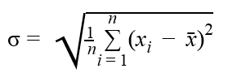，返回标准差即可。

* 1. **实现函数calc_95_ci**

计算均值和标准差，借助函数cal_pop_avg和cal_pop_std。算出标准差之后，便可以计算出SEM，95%的置信区间为，那么置信区间的单侧宽度就是1.96*SEM，返回由均值和置信区间单侧宽度组成的元组即可。

* 1. **计算第299步的置信区间，见writeup**

1. **实现带有抗生素的模拟**

* ResistantBacteria类：继承自SimpleBacteria类
  + 成员变量：除了继承的以外还有
    - Resistant：是否具有抗性
    - Mut_prob：变异的可能性
  + 成员函数
    - Get_resistant：返回这个细菌是否具有抗性即可
    - Is_killed：判断是否死亡。具有抗性和不具抗性分为两种情况讨论，不具抗性时死亡概率是death_prob/4
    - Reproduce：繁殖。首先产生一个随机数，确定这个细菌要不要繁殖，如不繁殖，抛出一个NochildException。如繁殖，判断它是否具有抗性，若有，子代直接继承它的抗性，若没有，子代以一定的几率产生抗性。返回生成的子代的实例。
* TreatedPatient类：继承自Patient类
  + 成员变量：除了继承的以外还有
    - On_antibiotic：是否服用了抗生素，初始设为false
  + 成员函数
    - Set_on_antibiotic：令病人服用抗生素，设on_antibiotic为true即可
    - Get_resist_pop：获取具有抗性的细菌数量。遍历病人体内的细菌列表，统计具有抗性的细菌的数量。
    - Update：更新病人体内的细菌数量。首先遍历细菌列表，判断每个细菌是否死亡，留下那些活下来的。接下来，看看病人是否服用了抗生素，若服用了，则在活下来的那些细菌中只留下具有抗性的。

在所有留下来的细菌中，让他们繁殖，最后，将病人体内的细菌列表更新为活下来的细菌加上它们的子代。返回现在的细菌总量即可。

1. **运行并分析带有抗生素的模拟**
2. **实现simulation_with_antibiotic函数**。使用population记录每次尝试中每个时间步的细菌数量。使用for循环进行n次模拟。在每次模拟中，创建一个给定数目的细菌列表以及用它去初始化一个病人实例。这里的细菌是可能产生抗性的，病人是可以服用抗生素的。在前150个时间步中，病人不服用抗生素，让细菌繁殖，只需要使用for循环，调用update函数即可更新病人每个时间步体内的细菌，进行记录即可。完成这之后，让病人服用抗生素。在后250个时间步中，再更新病人体内的细菌数目，并进行记录。

在所有的模拟完成之后，使用帮助函数进行图形的绘制。横坐标是时间，纵坐标是细菌数目，绘制两条线，一条是细菌总数，一条是带有抗性的细菌数目。

1. **置信区间的计算:见writeup部分**
2. **Write-up**

**置信区间**：

* + - * Simple simulation（755.32，763.75）
      * SimulationA
        + Total_population (188.51,205.69)
        + Resistant_population(188.51,205.69)
      * SimulationB
* Total_population (0,0)
* Resistant_population (0,0)

**问题**：

* 1. What happens to the total population before introducing the antibiotic?
  2. What happens to the resistant bacteria population before introducing the antibiotic?
  3. What happens to the total population after introducing the antibiotic?
  4. What happens to the resistant bacteria population after introducing the antibiotic?

Simulation A:

1. 细菌总量首先呈现快速的增长，在接近最大细菌容量时增速放缓并趋于稳定
2. 抗性细菌开始时表现出快速的增长，但在不久之后就下降，再后面就趋于一个稳定的较低的值
3. 开始使用抗生素时细菌总数急剧下降，后面缓慢地增长
4. 在服用抗生素之后，抗性细菌的人口总数一直在缓慢地增长

Simulation B:

1. 细菌总数刚开始时呈现快速的增长，但不到50个时间步就开始下降
2. 抗性细菌总数刚开始时呈现快速的增长，但不到50个时间步就开始下降，线条走向趋势和总细菌数相似。
3. 在使用抗生素之后，细菌总数急速下降，最后趋近于0
4. 在使用抗生素之后，抗性细菌总量急速下降，最后也趋于0

**出现差异的原因**：simulationA中细菌的出生率大于死亡率，所以在使用抗生素之前增长得比较快并且能够维持在一个较高的值，同时，由于抗性细菌的死亡概率要比一般细菌高，加上种内竞争，在增长一段时间后抗性细菌的数目就有所减少。使用了抗生素之后，普通细菌全部死亡，只剩下抗性细菌缓慢增长。而simulationB中，细菌的死亡率大于出生率，在种群密度的影响下，在增长仅仅不久之后数目就开始呈现下降的趋势，并且在使用了抗生素之后，细菌大量减少，基数变得很小，死亡率大于出生率，最后发展至趋近于0

1. **运行结果**
   1. **Simulation without antibiotic**

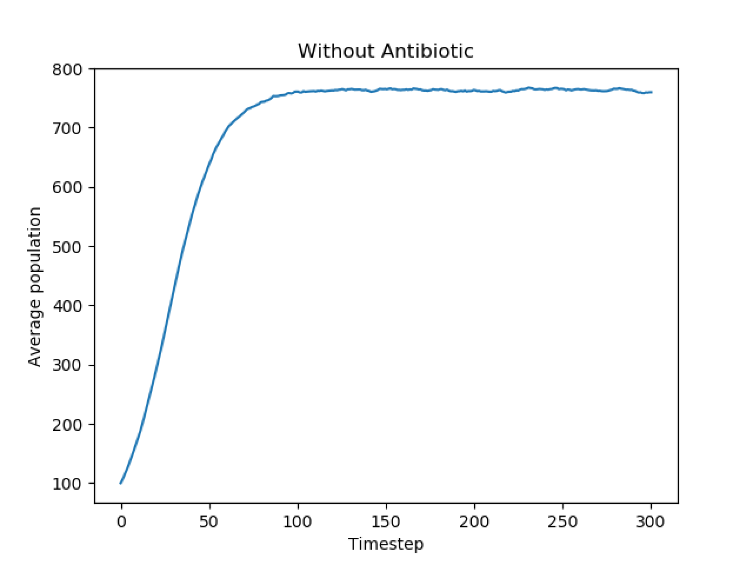

* 1. **测试几个用于统计的函数**

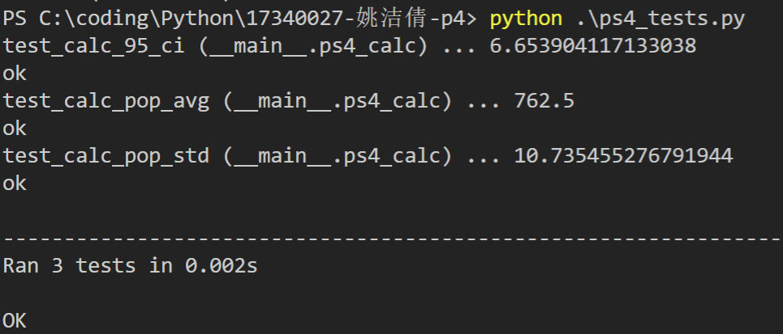

* 1. **计算simulation_without_antibiotic的置信区间**



* 1. **Simulation_with_antibiotic**

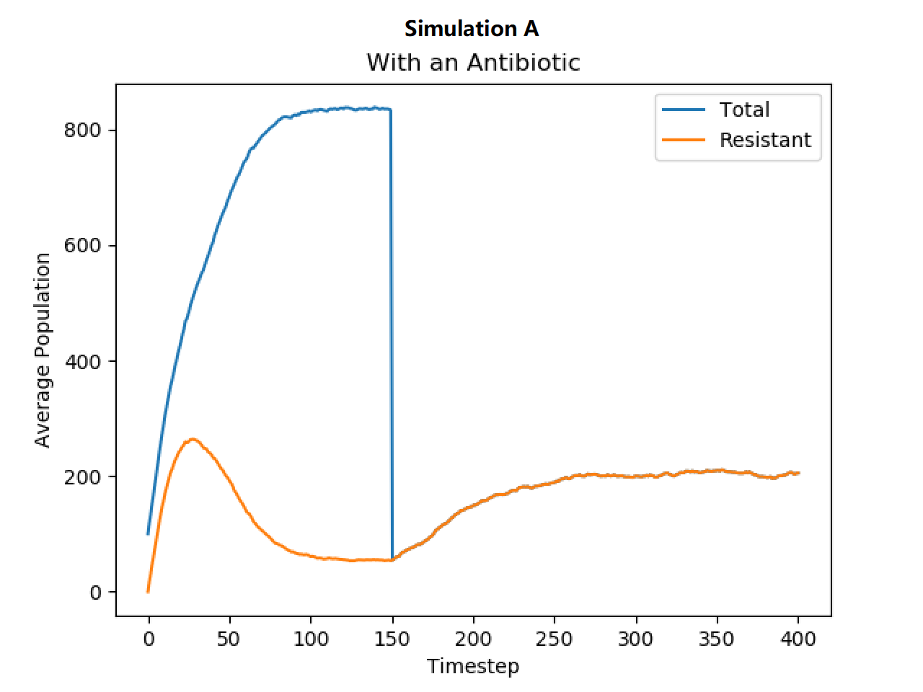

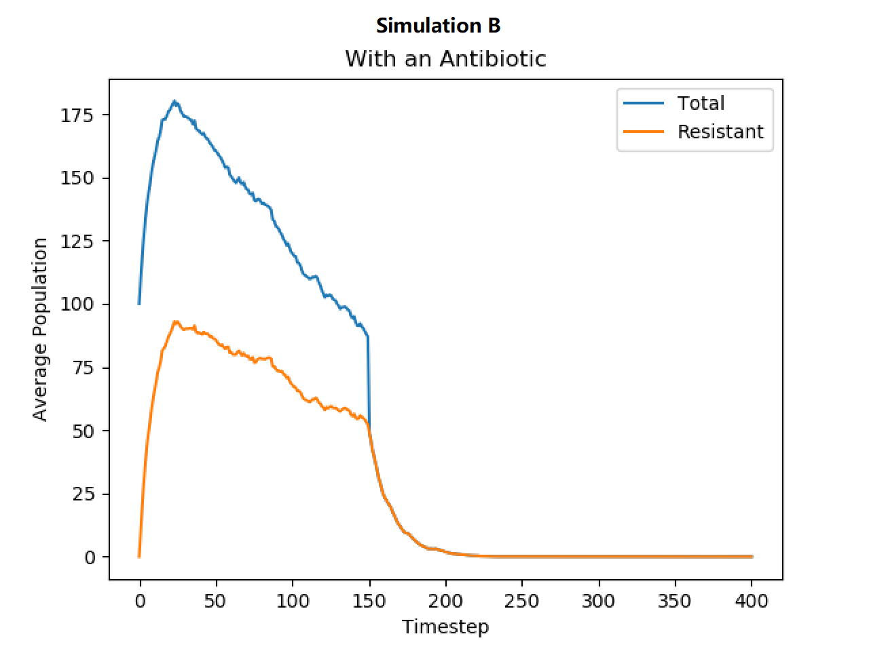

* 1. **计算simulation_with_antibiotic的置信区间**

